МИНОБРНАУКИ РОССИИ

Федеральное государственное бюджетное образовательное учреждение высшего образования

НИЖЕГОРОДСКИЙ ГОСУДАРСТВЕННЫЙ ТЕХНИЧЕСКИЙ
УНИВЕРСИТЕТ им. Р.Е.АЛЕКСЕЕВА

Институт радиоэлектроники и информационных технологий
Кафедра информатики и систем управления

Тема «Знакомство с системой контроля версий git.»
Отчет по лабораторной работе
по дисциплине
Информатика и Компьютерные технологии

РУКОВОДИТЕЛЬ:
________________ ____Шагалова П.А._ _
(подпись) (фамилия, и.,о.)

СТУДЕНТ:
________________ Крехалев А.М.
(подпись) (Фамилия, И.О.)

22-ИСз
(шифр группы)

Работа защищена «___» ____________
С оценкой ________________________

Задание к выполнению лабораторной работы № 3
«Знакомство с системой контроля версий git.»
Задание на лабораторную работу:
Изучить и поработать с системой контроля версий git
Цель работы:
Научиться работать с системой контроля версий git.
Ход работы:
Для начала работы с git, необходимо зарегистрировать на сайте «https://github.com/».
После регистрации, необходимо пройти по ссылке «https://github.com/OrangeRedeng/Spring_2023» и нажать “Fork” для того чтобы создать копию репозитория необходимого для работы, но ответвлённого для индивидуальной работы с ним (т.е. изменения в основном репозитории не будут отображаться, пока автор не примет правки).
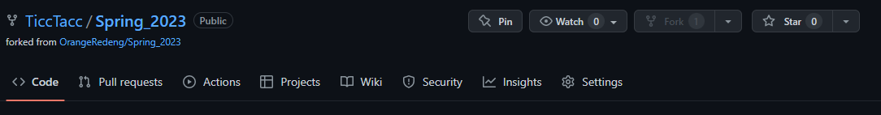
После этого необходимо добавить файлы в соответствующие папки. 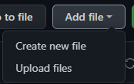 (upload files) и после того как файлы были загруженны, необходимо: (описать обновление репозитория, по желанию) и нажать на «Commit changes». 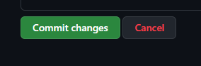
Загруженные файлы можно найти в своем репозитории 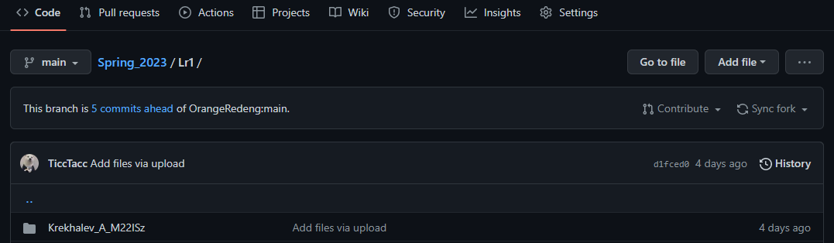
Консольный вариант работы:
Устанавливает программу для локальной работы с github
Далее создаем папку «git» и кликаем ПКМ, и выбираем «Git bash here»
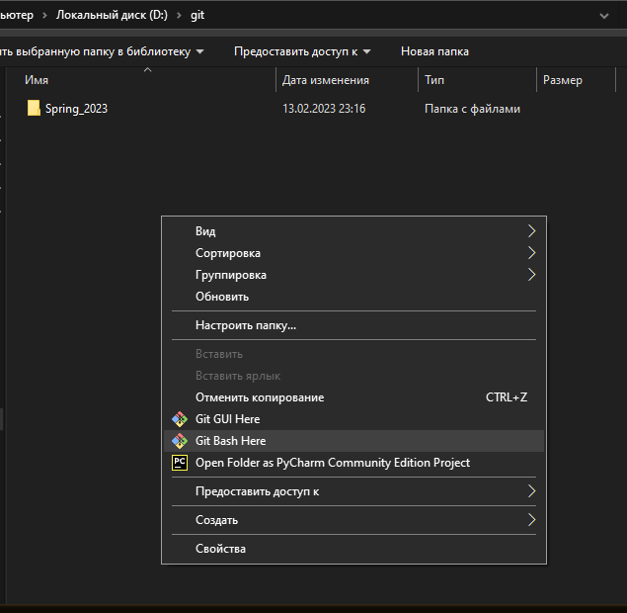

Далее в консоли:
- Делаем настройку;
- «форкаем» репозиторий из своего аккаунта
- Заходим в папку «Spring_2023»
- Далее в проводнике копируем папки с готовыми лаб. Работами в папку репозиторий.
- Добавляем файлы в репозиторий (в наблюдение)
- Проверяем статус файлов
- Добавляем коммит
- Отпавляем в главный репозиторий

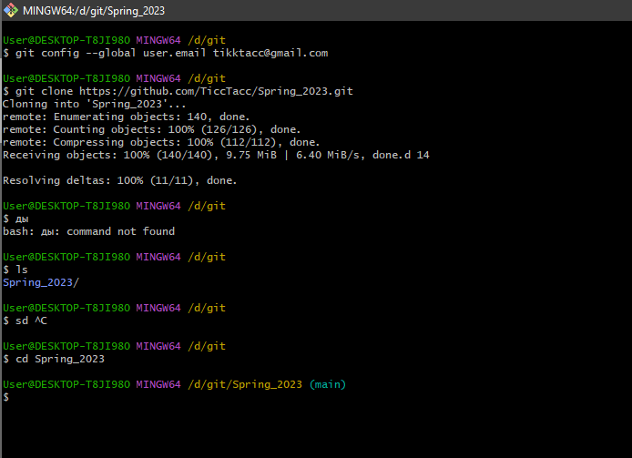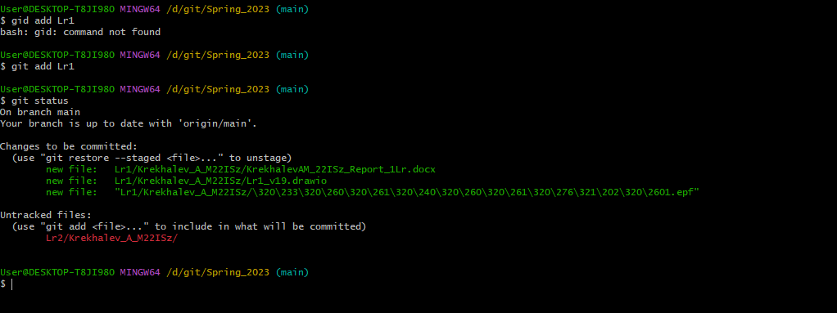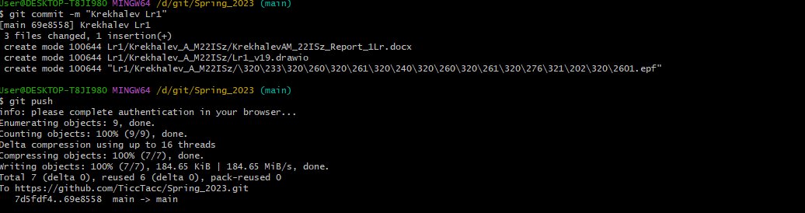

Вывод:
Научились работать с системой контроля версий git.

